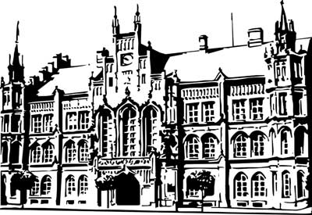 | Město Nový Bydžov  Masarykovo náměstí 1, 504 01 Nový Bydžov  ID schránky v ISDS: 2umb8hk

Objednávka č. 447/2024
na faktuře uvádějte vždy č. objednávky

Objednatel Dodavatel
Město Nový Bydžov Obchodní firma : J2B inženýring s.r.o.
Masarykovo náměstí 1 Sídlo : Jana Masaryka 1354/1
504 01 NOVÝ BYDŽOV Hradec Králové
50012 Hradec Králové

IČ : 00269247 IČ : 07256337
DIČ : CZ00269247 DIČ : CZ07256337
Plátce DPH
Objednáváme u Vás pro demolici objektu č. p. 1136 včetně skladu, ul. Marka Bydžovského v Novém Bydžově: výkon TDS (60.000,00 Kč bez DPH), výkon koo. BOZP (20.000,00 Kč bez DPH) a zpracování plánu BOZP včetně oznámení na OIBP (15.000,00 Kč bez DPH).

Lhůta plnění : 28.10.2024 -27.12.2024
Cena s DPH : 114 950,00Kč
Dne: 21.10.2024

Vyřizuje / tel. :

ODPA | Položka | ZP | ÚZ | ORJ | ORG |  | Kč
3612 | 5169 |  |  |  | 0301 |  | 114 950,00
Předběžnou kontrolu provedl a nárok schválil:
Příkazce operace: 21.10.2024 11:52:29
Správce rozpočtu: |  |  |  |  |  | Datum: 21.10.2024

Akceptace dne 29.10.2024

